Цель: приобщать детей к миру прекрасного, создать у детей
позитивное настроение;
развивать социально-речевое общение детей друг с
другом и со взрослыми.

Задачи:
Познавательно-воспитательные:
- воспитывать у детей интерес и любовь к произведениям
изобразительного искусства;
- поощрять и поддерживать интерес к художественному слову,
развивать поэтический слух: умение воспроизводить образные
выражения, подбирать сравнения, эпитеты;
- развивать воображение детей, их образную память, ассоциативное
мышление, эмоциональную отзывчивость на изображение;
- формировать умение иллюстрировать своё настроение, вызванное
картинами природы.
- учить детей увиденное соотносить с собственным опытом и
собственными чувствами;

Речевые задачи:
-учить детей подбирать и согласовывать прилагательные с сущ-ми р.ч.п.;
-составлять предложения с противопоставлением;
-формировать связную речь через восприятие живописных
произведений, через свои впечатления;
- развивать монологическую речь детей.

Компетентность детей подготовительного возраста

Знания: времен года, их последовательности, беседы о приметах и изменениях в осенней природе, экскурсия в парк ранней осенью, рассматривание репродукций картин: С.Герасимова «Золотая осень», И.Левитана «Поздняя осень», Б. Резудова «Ранний снег», слушание музыки, просмотр видеороликов о золотой и поздней осени, обогащение словарного запаса, заучивание стихов, составление рассказов по картинам и из личного опыта, чтение рассказа о безвременнике из энциклопедии, выполнение аппликации «Цветок-загадка».

Ценность: воспитание любви к родной природе и картинам русских художников

Смысл: чувствовать сопричастность к миру прекрасного.

Развивающая среда: ноутбук, телевизор, репродукции картин, видеоролики: «Первый снег», «Снег идёт» (песня в исполнении Никитиных на стихи Б.Пастернака) фотографии детей.

Методические приемы: беседа, вопросы к детям, просмотр фильма, рассматривание картин.

Логика занятия
- Просмотр видеоролика об осени под музыку П.Чайковского.
- Вступительная беседа об осени.
- Сравнение картин С.Герасимова «Золотая осень», И.Левитана «Поздняя осень».
- Подбор признаков к каждой осени.
- Сравнение признаков золотой и поздней осени.
6. Сюрпризы осени:
- солнце светит по-летнему;
- цветут цветы, как летом;
- белка собирает припасы на зиму;
- первый снег.
7. Составление рассказа по картине Б.Резудова «Ранний снег».
8. Последний сюрприз осени: рассказ детей о колхидиуме с показом коллективной работы «Мы нашли чудесный цветок».

Ход занятия:

Дети входят и садятся на стулья, стоящие полукругом около экрана телевизора.
На телевизионном экране под музыку Е. Доги идет показ видеоролика превращения летней природы в осеннюю.
Учитель-логопед: Ребята, что вы сейчас увидели на экране.
Дети: Природу. Осень.
Учитель-логопед: А что же такое «осень»?
Дети: Это время года.
Учитель-логопед: Правильно, а как можно назвать по-другому.
Дети: Это пора, состояние природы, настроение, это время перед зимой.
Учитель-логопед: Вот видите, как по-разному вы назвали осень.
Да, действительно, осень бывает разной
Выставляется картина С.Герасимова «Золотая осень»

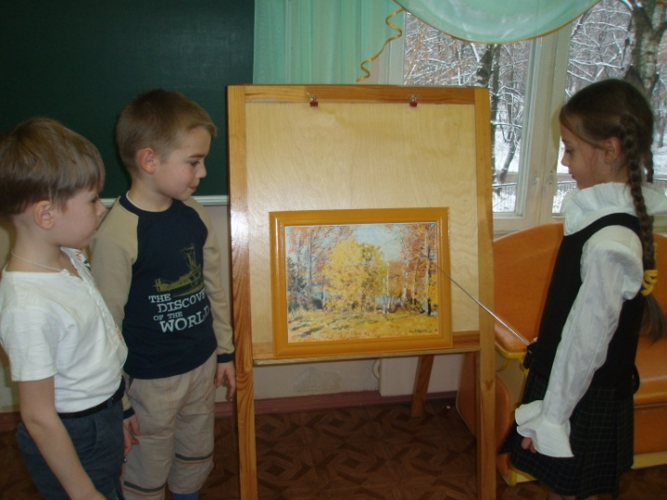

Выходят дети и читают стихотворение о золотой осени:

Осень на опушке краски разводила,
По листве тихонько кистью проводила.
Пожелтел орешник, и зарделись клёны,
В пурпуре осинки - только дуб зелёный.
Утешает осень… не жалейте лета.
Посмотрите – роща золотом одета.

А лес стоит, как разноцветный замок,
В нём уживаются оттенки всех цветов,
И нет в цветах ограничений или рамок,
В нём жизнь природы с множеством тонов.
В мир осени вступаешь осторожно,
Внутри осенний лес ещё нежней
И до конца ещё не веришь, что возможно,
Шедевр исчезнет через пару дней…

Учитель-логопед: Ребята, так какая же ранняя осень?

Дети: Ранняя осень: золотая, багряная, красная, оранжевая, жёлтая, разноцветная, солнечная, дождливая, тихая, грибная, урожайная, листопадная, тёплая, пышная, красивая и т.д.

Учитель-логопед: Как мы можем назвать осень?

Дети: Волшебницей, королевой на балу, златовлаской.

Учитель-логопед: А теперь пройдем к другой картине.

Дети встают и подходят к картине И.Левитана «Поздняя осень»

Учитель-логопед: А что вы можете сказать об этой картине.

Дети читают стихотворение о поздней осени.

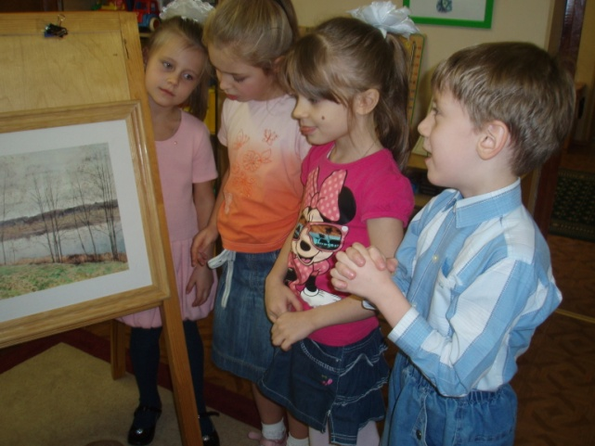

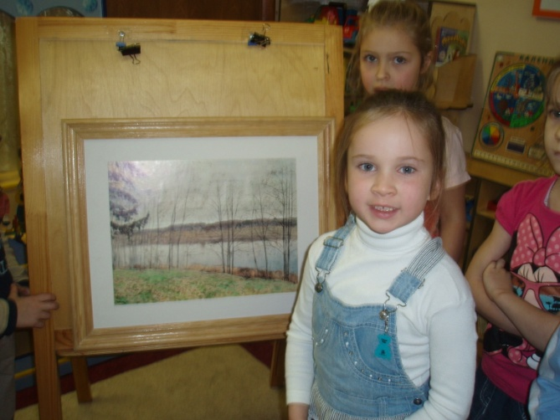

Вот и осень к нам в окна стучится,
Хмурой тучей, осенним дождём.
И назад уже не вернётся
Лето солнечным, тёплым лучом.
Холод гонит в далекие страны
Стаи звонких пернатых друзей.
И летят журавлей караваны,
Крик гортанный лишь слышен с полей!
Т.Прописнова «Здравствуй, осень»

Всё мрачней лицо природы:
Почернели огороды,
Оголяются леса,
Молкнут птичьи голоса.

Учитель-логопед: Ребята, какую осень здесь изобразил художник?
Дети: Позднюю осень.
Учитель-логопед: Какая же поздняя осень?
Дети: Серая, невзрачная, безлистная, тоскливая, унылая, дождливая, пасмурная, скучная, холодная, промозглая, сырая и т. д.
Учитель-логопед: С кем можно сравнить такую осень?
Дети: Она словно золушка в старом платьице, бедная старушка.
Учитель-логопед: Ребята, вы рассказали, что осень бывает разной. А теперь скажите, какой она бывает. Символы вам в этом помогут.

Дети подходят к столу, берут символы и составляют предложения с противопоставлением.

Дети: Осень бывает тёплой, а бывает холодной.
Осень бывает солнечной, а бывает дождливой.
( пасмурной – ясной, разноцветной - серой, весёлой – грустной, сухая – мокрая, тихой – ветряной, радужной – унылой, листопадной – безлистной.)
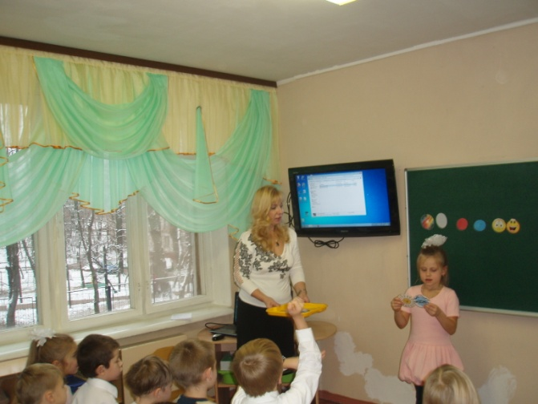

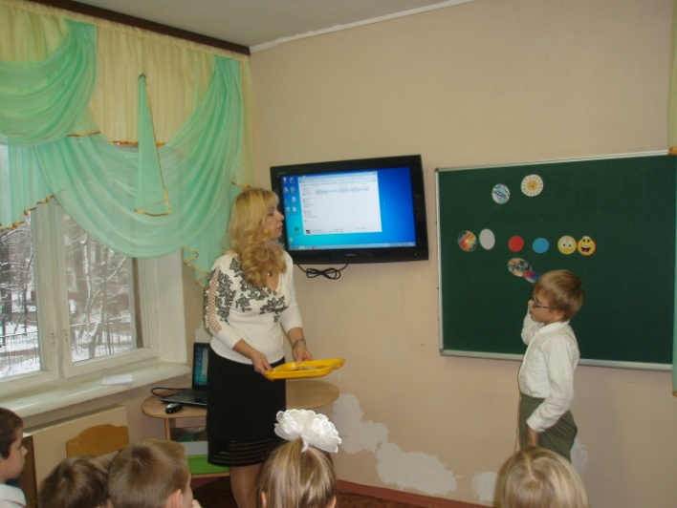

Учитель-логопед: А вы знаете, что осень приготовила для нас несколько сюрпризов. Какой же первый сюрприз?

На экране появляются фотографии экскурсии в Кузьминский парк.

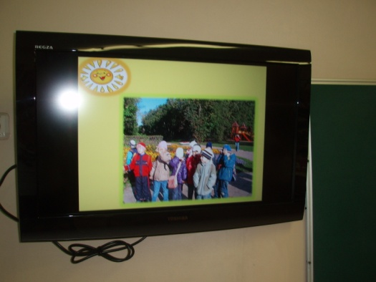

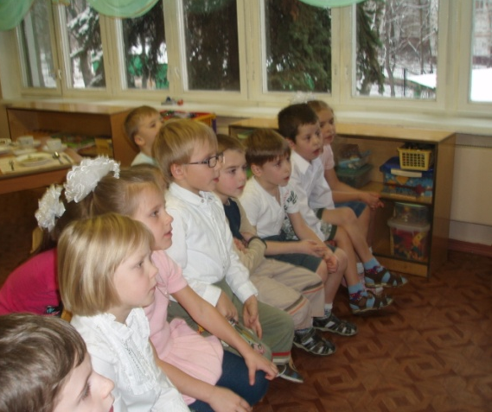

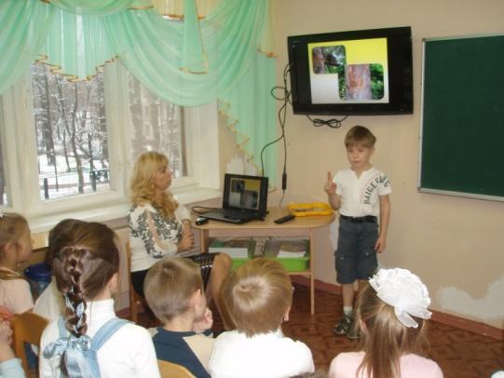

Дети: Мы пошли в Кузьминский парк. Осень для нас приготовила два сюрприза. Первый: солнце светило ярко, по-летнему, так что мы прищурили глаза.
А второй – это яркие цветники: оранжевые, розовые, красные, серебристые цветы были очень красивыми. Мы не могли оторвать от них глаз! Так и хотелось их понюхать, от них пахло (веяло) уходящим летом.

Дети: А ещё нам осень показала, как белка в парке готовится к зиме.

Выходит ребёнок и читает стихотворение:

Было лето и прошло
Песенное, знойное.
А теперь в лесу светло
Строже и спокойнее!
Только белка на виду-
Все углы облазила,
Витаминную еду
Запасала на зиму.

Учитель-логопед: Ребята, а какое чудо нам ещё показала осень?
На экране появляется фотография: дети смотрят в окно на первый снег. Далее идёт показ на телеэкране фотографий первого снега в детском саду. Фотографии комментируют за кадром дети.
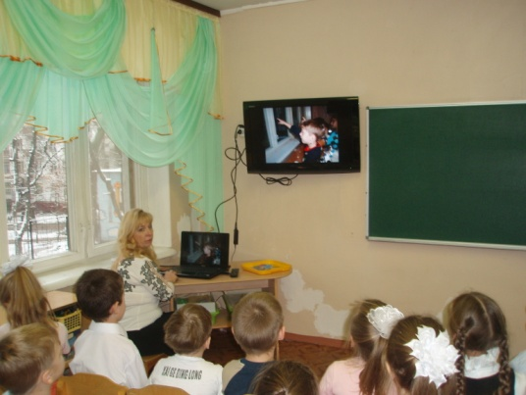

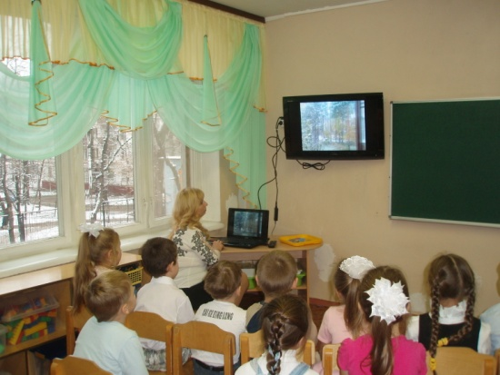

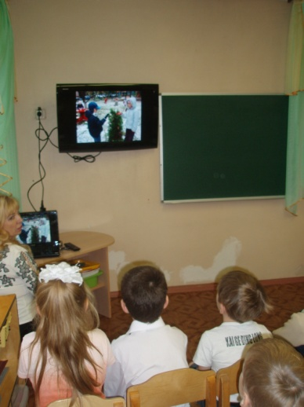

Дети: Мы увидели в окно, что вдруг всё потемнело, небо затянуло тёмными тучами, и на землю стал падать крупными хлопьями снег. Это был первый снег!

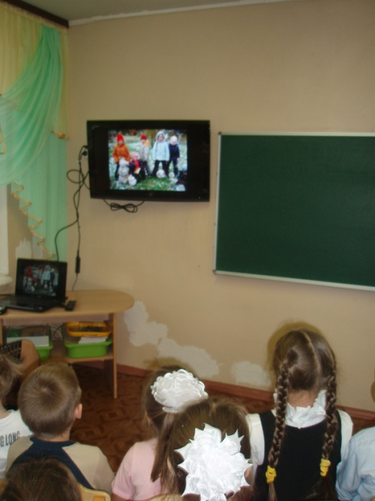
Сегодня чудо совершилось
(Его еще никто не ждал!):
Вдруг потемнело, закружилось –
На землю первый снег упал.
Какой он вызван был приметой,
Предвестник матушки-Зимы?
Ещё кругом в листву одеты,
Стоят деревья и кусты,
Ещё не все цветы завяли,
Что на газонах вдоль домов,
И мы о лете вспоминали,
При виде зелени, цветов…
Мы так обрадовались первому снегу, что решили вылепить первого осеннего снеговика. Вот какой у нас получился осенний снеговик.

Учитель-логопед: Так давайте сейчас представим, что мы опять на улице, выпал первый снег и мы снова лепим снеговика.

Звучит музыка, дети выходят, рассказывают стихотворение, сопровождая его движениями.

Первый снег, первый снег!
Сколько радости у всех
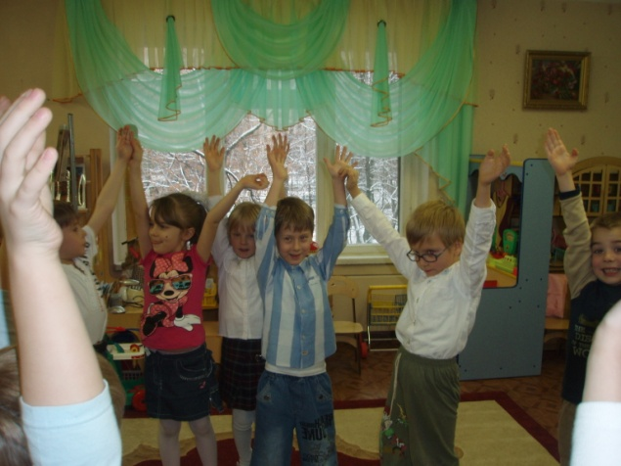
Мы с тобой снежки лепили
И бросали высоко.
Комья снежные катали –
Это было нелегко.
Комья дружно поднимали –
Получился снеговик.
Ничего, что ростом мал он
И не очень был велик!
Снеговик осенний первый,
Он растаял в тот же час,
Сколько радости принёс он,
Как порадовал всех нас!

Дети садятся на стулья.

Учитель-логопед: Ребята, а вы знаете, что художники с великой радостью изображали такое явление природы, как первый снег. Давайте вспомним рассказ, который мы составляли вот по этой картине.

Учитель - логопед выставляет на мольберт картину Б.Резудова «Ранний снег».

Дети: Это картина Б.Резудова «Ранний снег».

Выходят два ребёнка и рассказывают рассказ по картине.

Художник проснулся рано утром и увидел чудесную картину. Деревья ещё не успели сбросить листву, а уже выпал первый снег, белый чистый. Он лежит на земле ровным белым ковром. Темной и глубокой кажется река на его фоне. Ярким костром горят ещё не опавшие с деревьев листья.

Учитель-логопед: Давайте вспомним, какой ещё сюрприз преподнесла нам осень.

На телеэкране фотографии детей, читающих письмо.

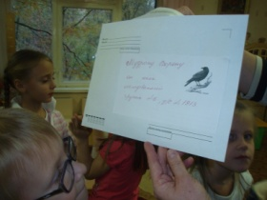
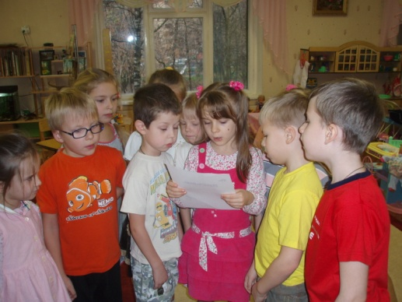

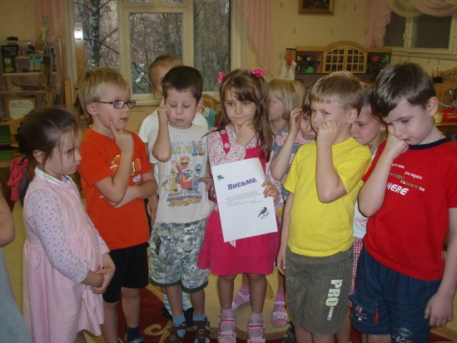

Дети: А еще нам мудрый ворон осенью прислал письмо, в котором нас спрашивал об очень интересном цветке, который в народе называют «сын раньше отца» и просил найти его на территории нашего детского сада.
Мы вместе с Валентиной Владимировной пошли в библиотеку, взяли энциклопедию, узнали, что этот цветок называется безвременник или колхидиум и он цветёт не только весной, но и осенью. Внимательно рассмотрели его фотографию и приступили к поискам. Долго искали и, наконец, нашли: он рос около здания нашего детского сада, недалеко от первого подъезда. Мы так обрадовались, что громко кричали: «Ура!». В память об этом событии мы вместе с воспитателями сделали вот эту аппликацию.
Дети выносят аппликацию и рассказывают о том, как они её делали.

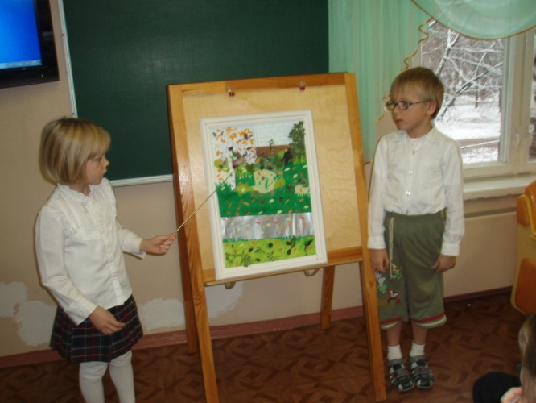

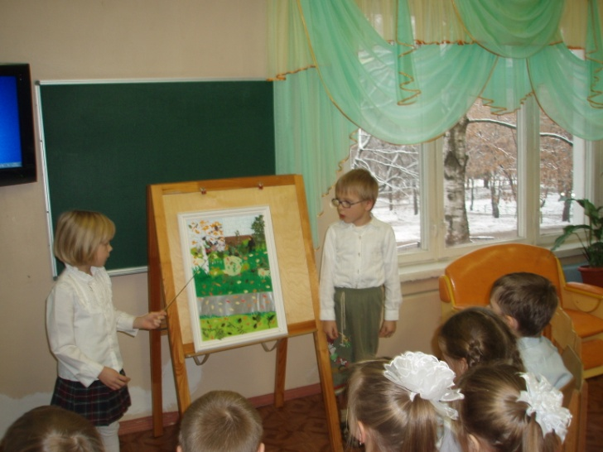

Дети: Мы сделали эту работу из цветной бумаги. Здесь мы изобразили место, где нашли колхидиум или безвременник. Слева стоит белоствольная берёзка в осеннем наряде. Ствол берёзки мы сделали из белой бумаги, а её осенний наряд - из жёлтой. Справа от березки стоит пушистая голубая ель, таких елей у нас в детском саду четыре и они очень красивые. На заднем плане видны туи. А это дети группы номер шесть, мы идем по дорожке на поиски цветка. Посмортите, как мы ищем цветок, про который нам написал мудрый ворон. Мы нашли его! Какой он красивый.
Посмотрите, вот он наш цветок, который мы так долго искали. Мы хотим повесить нашу работу на выставку, чтобы все дети узнали про этот цветок и поняли, как радостно узнавать что-то новое, интересное, неизвестное.
На телеэкране изображение колхидиума под музыку.

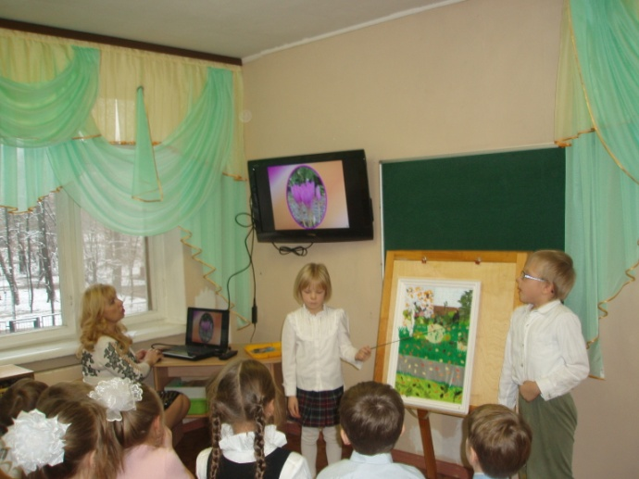

ГОУ Детский сад компенсирующего вида №1913

( Занятие для детей подготовительной к школе группы №6
с заключением ОНР второго года пребывания)

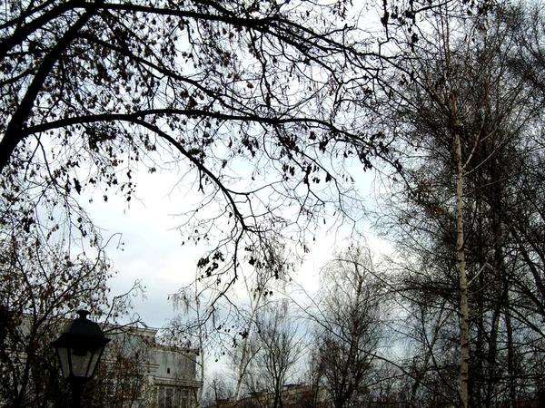
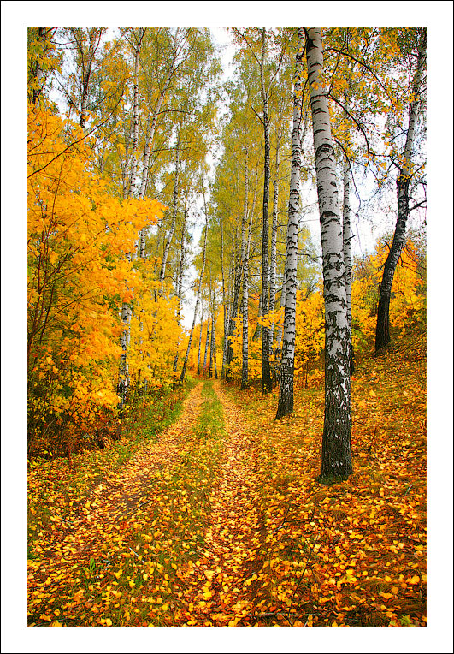

Занятие составили:
учитель-логопед Василевская Л.Л.
воспитатели: Леонова В.В.
Андреева Е.И.
Семёнова Р.А.

МОСКВА
2010/2011учебный год

